**Росстань**

**место расстрела жителей деревни Денисово в 1919 году**

**(памятное историческое место)**

После белочешского мятежа и временного поражения советской власти в Енисейской губернии, большевики под руководством Василия Григорьевича Яковенко развернули работу по подготовке вооруженного восстания на севере Канского уезда. В селе Денисово эту работу возглавили И. Шадрин, П. Быстров, Ю Гравельсон, Ф. Макаров, И. Данилов. Был организован партизанский отряд, входивший в состав Северо-Канского фронта (из части отряда позднее был образован 3-й эскадрон 1-го Кайтымского полка).

Активную помощь жители села Денисово оказывали разведке партизан. Через Денисово в 1919 году проходила передовая линия обороны Тасеевской партизанской республики.

Многие жители с. Денисово за участие в партизанском движении и активную помощь партизанам были казнены белогвардейцами. В начале января 1919 года был расстрелян Иосиф Быстров, один из руководителей Денисовской подпольной организации. В январе же, во время карательной экспедиции были расстреляны П.А. Макаров, и два его сына, Иван и Федор, братья Василий и Иван Лупянниковы, братья Юлис и Валдис Гравельсоны, Трофим Баранчук. В мае 1919 года были казнены Н. Данилов и Анна Данилова. Погибшие были захоронены в братской могиле на кладбище. Подробности этих событий до сих пор хранятся в памяти потомков.

В летописи села Денисово дается подробное описание тех событий:

– Именно отсюда от Росстани наступали белогвардейские войска на маленькую партизанскую деревеньку Денисово Она считалась «злой деревней», поскольку денисовские жители организовали два конных эскадрона и один пеший отряд партизан, дали серьезный отпор белогвардейцам, после чего отступили в тайгу. Колчаковцы решили отомстить. Пришли в деревню, выяснили, кто является родственниками партизан, после долгих пыток в судной избе, вывели вот сюда – на Росстань – стариков, тех мужчин, которые не ушли воевать, и расстреляли.

Получилось так, что некоторых не добили – тяжелоранеными они лежали здесь, на снегу, на январском морозе. Родственники приходили, умоляли отдать раненых, но белые не отдавали – выставили караул и никого не подпускали, пока все раненые не умерли. Только через три дня караул сняли и отправили в Рождественское. Потом пришли люди из Денисово, забрали своих родных.

В банях отогревали, приводили тела в порядок, чтобы по-человечески похоронить. Сначала похоронили их на кладбище в отдельных могилах, но потом, уже после в пятидесятые годы, перенесли, в братскую могилу. Гравельсоны Вилис и Валдис – два молодых паренька, отец которых был сослан сюда, стали жертвами карательной операции. Их младший брат Юлис сумел спрятаться на крыше старой деревенской кузницы. Его нашли белые каратели, приняли за партизанского лазутчика. Юлис даже ответить не мог, потому что он сильно заикался. И его тоже расстреляли.

Жители села Денисово бережно хранят каждую страницу своей истории – на Росстани установлен памятник, который посещают жители и гости нашего села.

|  |  |
| --- | --- |
| D:\1 Денисово фото для школьного музея\яковенко 2.jpg | Яковенко Василий Григорьевич  - ([3 марта (15 марта)](https://ru.wikipedia.org/wiki/15_%D0%BC%D0%B0%D1%80%D1%82%D0%B0) [1889](https://ru.wikipedia.org/wiki/1889), село [Тасеево](https://ru.wikipedia.org/wiki/%D0%A2%D0%B0%D1%81%D0%B5%D0%B5%D0%B2%D0%BE), [Канский уезд](https://ru.wikipedia.org/wiki/%D0%9A%D0%B0%D0%BD%D1%81%D0%BA%D0%B8%D0%B9_%D1%83%D0%B5%D0%B7%D0%B4" \o "Канский уезд), [Енисейская губерния](https://ru.wikipedia.org/wiki/%D0%95%D0%BD%D0%B8%D1%81%D0%B5%D0%B9%D1%81%D0%BA%D0%B0%D1%8F_%D0%B3%D1%83%D0%B1%D0%B5%D1%80%D0%BD%D0%B8%D1%8F), [Российская империя](https://ru.wikipedia.org/wiki/%D0%A0%D0%BE%D1%81%D1%81%D0%B8%D0%B9%D1%81%D0%BA%D0%B0%D1%8F_%D0%B8%D0%BC%D0%BF%D0%B5%D1%80%D0%B8%D1%8F) — [29 июля](https://ru.wikipedia.org/wiki/29_%D0%B8%D1%8E%D0%BB%D1%8F) [1937](https://ru.wikipedia.org/wiki/1937), [Москва](https://ru.wikipedia.org/wiki/%D0%9C%D0%BE%D1%81%D0%BA%D0%B2%D0%B0), [РСФСР](https://ru.wikipedia.org/wiki/%D0%A0%D0%A1%D0%A4%D0%A1%D0%A0)) — организатор партизанского движения в Сибири в период Гражданской войны, [советский](https://ru.wikipedia.org/wiki/%D0%A1%D0%A1%D0%A1%D0%A0) государственный деятель, нарком земледелия РСФСР (1922—1923), нарком социального обеспечения РСФСР (1923—1926). |

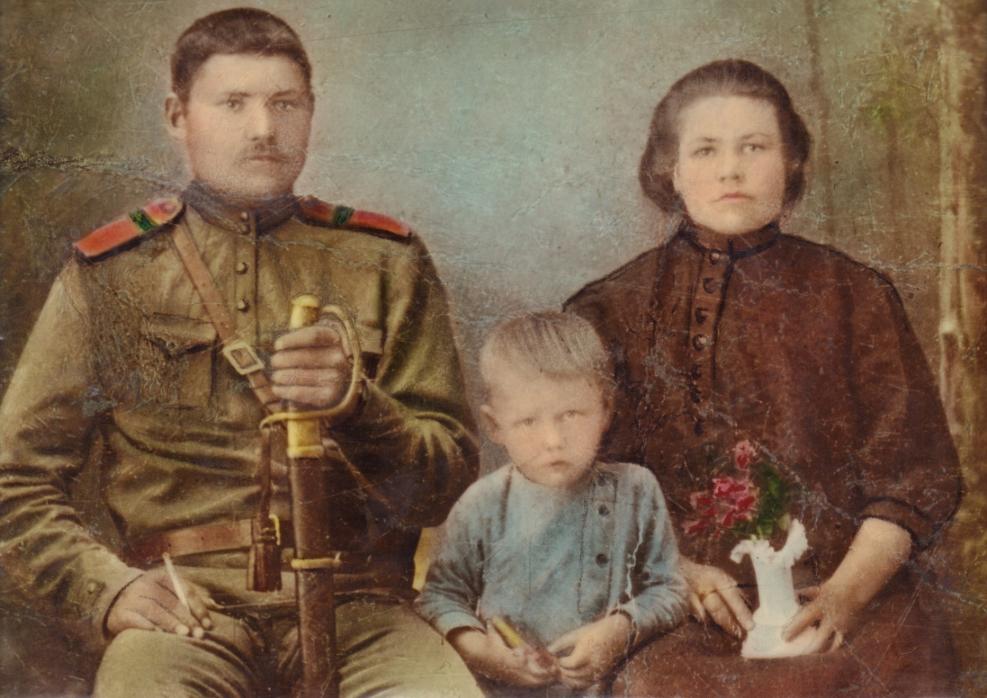

Быстров Петр Яковлевич – командир эскадрона красных партизан.

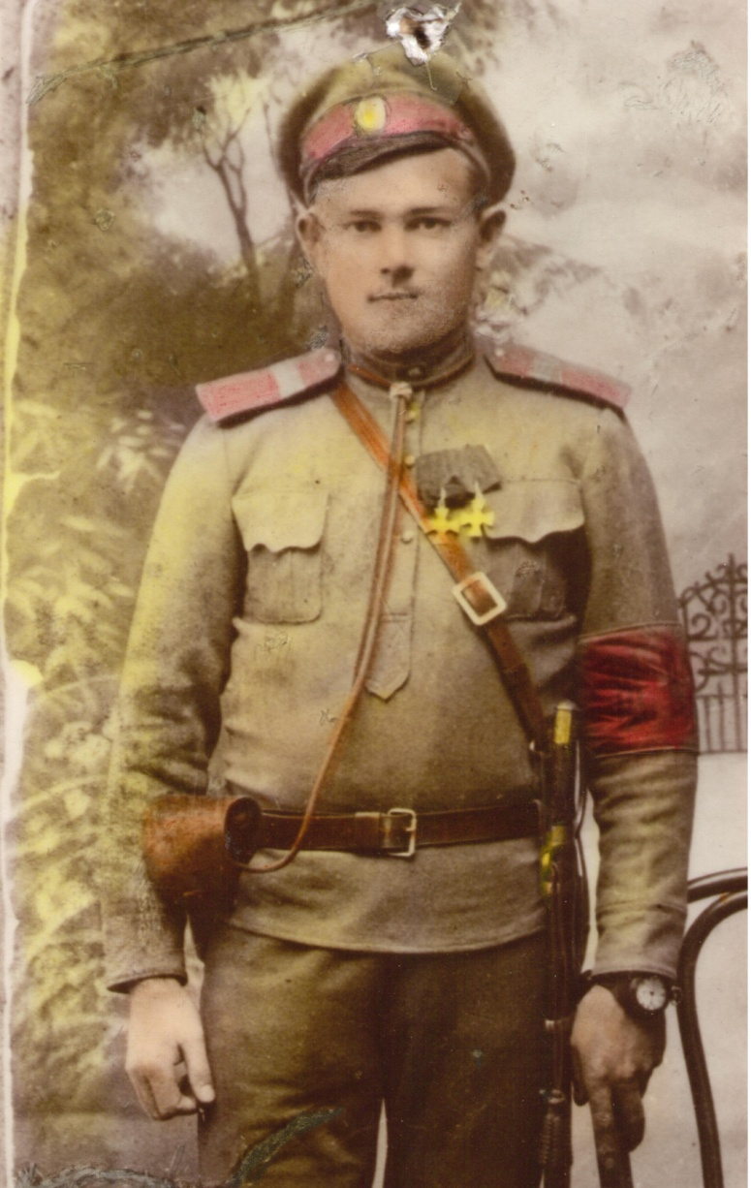

Шадрин Иван Леонтьевич – командир эскадрона красных партизан

Памятник на Росстани 1985 год – открытие.

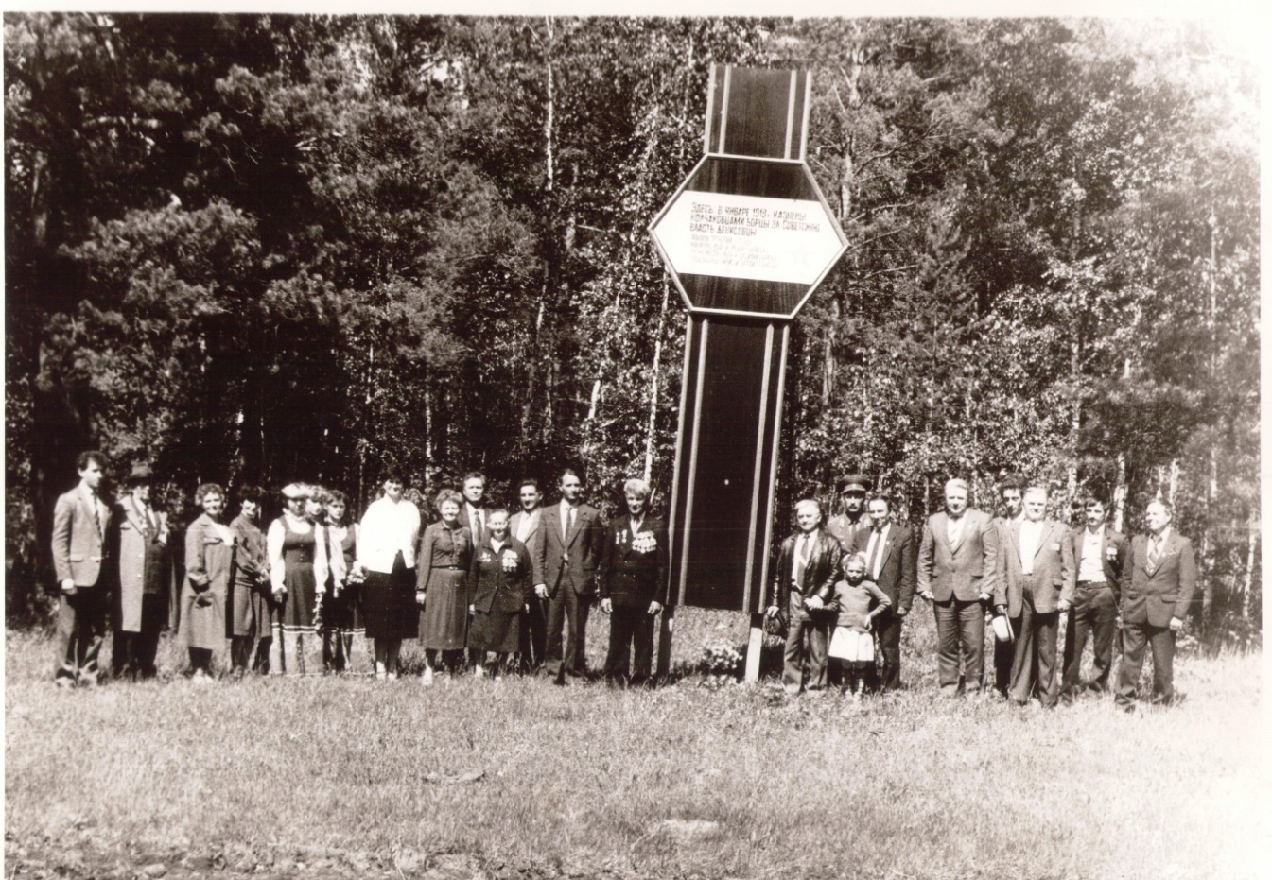

Восстановленный памятник на Росстани. 2001 год.

Памятник восстановлен в рамках реализации летней образовательной программы «Тасеевская партизанская республика – взгляд из 21 века»

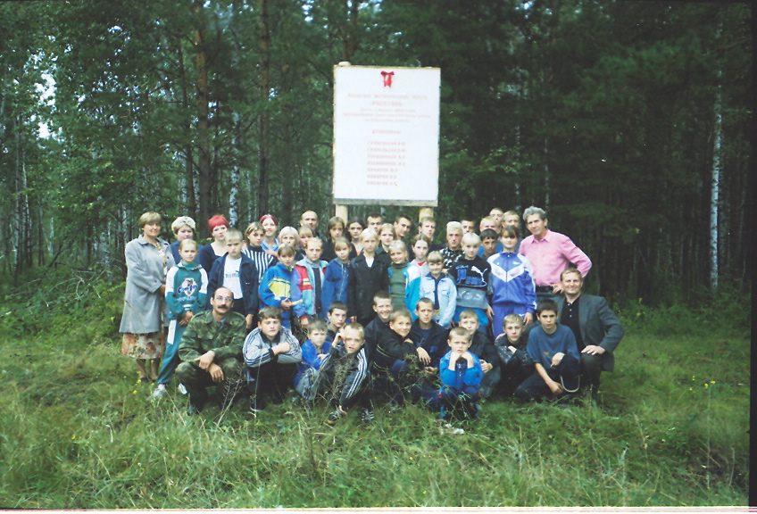

Памятник на Росстани в настоящее время был установлен на средства местных жителей: Лупянников Сергей Иванович, Пимченко Александр Иванович, Дворяткин Александр Викторович.

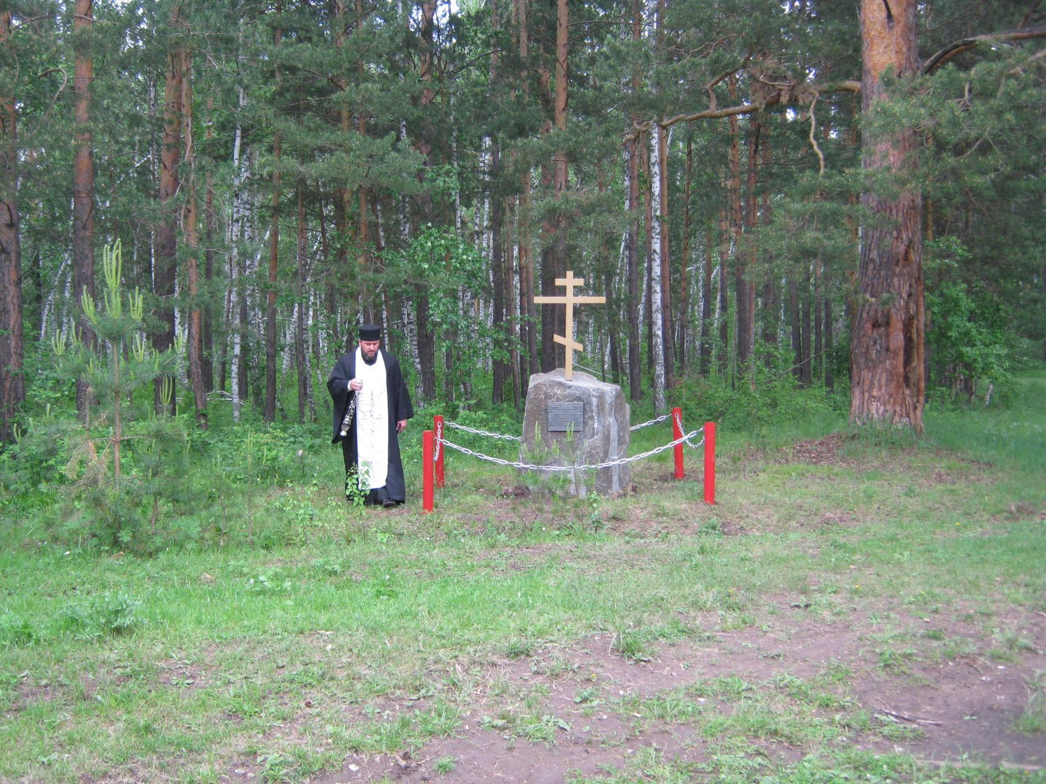

Мемориальная табличка на памятнике.

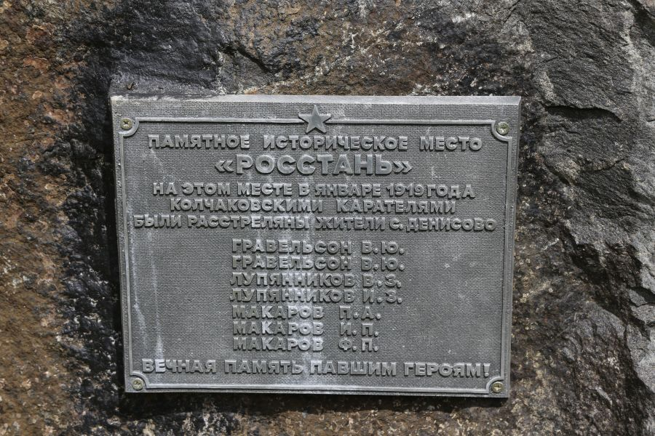

Пимченко Александр Иванович, Дворяткин Александр Викторович на открытии памятника

